**Програма семінару**

* 14.30 -15.00  
  Реєстрація учасників семінару (кабінет музичного   
  мистецтва № 397)
* 15.00 – 15.15

Мистецькі субдисципліни педагогіки

Методист ТКМЦНОІМ

Вислоцька Н. І.

* 15. 15 – 15.30

Історія виникнення та етапи розвитку музикотерапії

Вчитель ЗСШ № 28

Калушка Н. Г.

ТНВК № 7

Черкас С. Ю.

* 15.30 – 16.00

Методики дихальної гімнастики О. М. Стрельникової (практичне заняття)

Вчитель ЦДЮТ

Дмитрук – Тимченко Т. Г.

* 16.00 – 16.10

Музикотерапія (аудіотека)

Вчитель ЗСШ № 11

Курило Н.Я.

Вчитель ЗСШ № 14

Войнаровська О. Д.

* 16.10 – 16. 20

Антивплив музики: рок, метал, …

Вчитель ЗСШ № 26

Котляр І. Я.

* 16.20 – 17.00

Підсумки роботи семінару

Дякуємо за співпрацю.

Позитивних емоцій!



Міністерство освіти і науки України

Управління освіти і науки Тернопільської міської ради

Тернопільський комунальний методичний центр науково-освітніх інновацій та моніторингу

Загальноосвітня школа № 28

**Семінар**вчителів музичного мистецтва загальноосвітніх шкіл  
 м. Тернополя

**Музикотерапевтичні методики   
в роботі вчителя музичного мистецтва**

16 травня 2013 р.  
м. Тернопіль





Музика   
є найдивовижнішим,

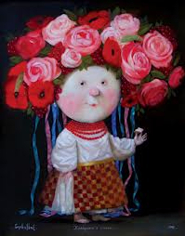найтоншим засобом залучення

до добра, краси, людяності.

*В. Сухомлинський*

Арттерапія – зцілення мистецтвом…

 Музикотерапія – ліки, які слухають…